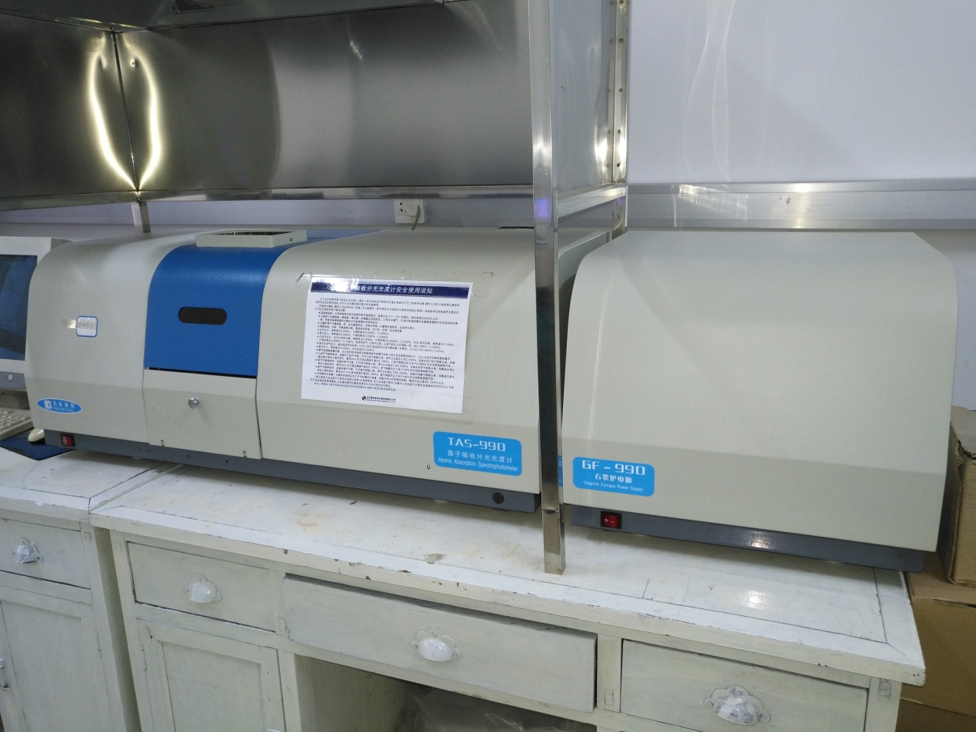

**（石墨炉）原子吸收分光光度计**

用途：主要针对金属元素的检测，基于从光源发出的被测元素特征谱线的光，通过原子蒸汽时，原子中外层电子将选择性地吸收其同种元素所发射的特征谱线，依据特征谱线被减弱的程度来测定试样中待测元素的含量，具有抗干扰能力强，精度高，分析速度快，应用范围广等优点，大多数元素的检出精度可达10-14g／ml~10-13g／ml。多数非金属元素不能直接测定。